3.3. Методика формирования графовых математических моделей
принципиальных электрических схем

Для решения задачи разбиения принципиальных электрических схем РЭС на отдельные конструктивно-законченные части разрабатывают формализованных методы и алгоритмы, которые легко поддаются программированию для их реализации на ЭВМ. По этой причине электрические схемы РЭС заменяют абстрактными математическими моделями.
Математическая модель – это совокупность математических элементов (чисел, переменных, векторов, множеств и т.п.), которые с требуемой для проектирования точностью описывают свойства проектируемого объекта.
Наиболее приемлемой математической моделью принципиальной электрической схемы является граф.
В зависимости от решаемой конструкторской задачи применяется два способа замены принципиальной электрической схемы РЭС графом G = (X, U):
1 способ – множество вершин X представляет РЭК, а множество рёбер – электрические цепи в соответствии с принципиальной электрической схемой;
2 способ – множество вершин X представляет контактные площадки для внешних выводов РЭК, а рёбра – соединения между ними в соответствии с принципиальной электрической схемой.
В первом случае для построения графа принципиальной электрической схемы необходимо:
1) для каждого электрического узла принципиальной электрической схемы построить подграф G_{i}:
а) вершины подграфа расположить на плоскости в произвольном порядке;
б) обозначить вершины именами, соответствующими позиционным обозначениям РЭК, соединённым в данном узле;
в) соединить вершины графа рёбрами в соответствии со схемой. Данная операция называется развязкой узла.
В результате развязки будет получен полный подграф, у которого каждая из вершин соединена со всеми остальными вершинами подграфа. Это означает, что в подграфе содержатся «лишние» рёбра, т.е. цепи, фактически не существующие на схеме. Такая избыточная информация приводит к неоптимальным решениям задач компоновки и размещения РЭС.
Для устранения избыточной информации следует в каждом построенном подграфе выделить дерево, связывающее все вершины подграфа таким образом, чтобы подграф оказался связным и не содержал циклов. Связывающее дерево образуется после удаления «лишних» рёбер, количество которых определяется цикломатическим числом по формуле (3.7);
г) объединить полученные подграфы;
д) соединить ребрами вершины, обозначающие РЭК, последовательно соединённые в ветвях схемы.
Пример 3.11. Дана схема усилителя мощности (рис. 3.29).
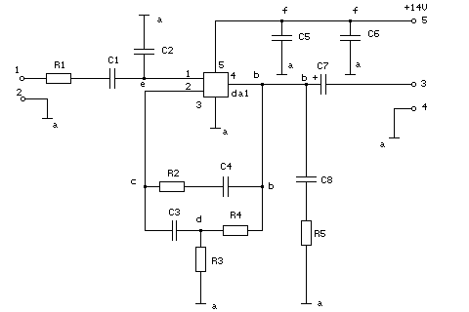
Рис. 3.29

Обозначим буквами все электрические узлы схемы.
Этой схеме соответствует граф, построенный после выполнения развязки каждого узла схемы и представленный на рис. 3.30.
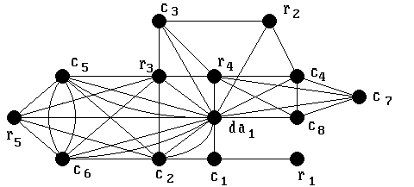
Рис. 3.30

Узел a рассматриваемой схемы содержит шесть РЭК. Полный подграф G_{a} представлен на рис. 3.31. Цикломатическое число подграфа G_{a}:

γ (G_{a}) = 15 – 6 + 1 = 10
В соответствии с полученным результатом следует удалить из подграфа G_{a} десять рёбер. Один из возможных вариантов связывающего дерева представлен на рис. 3.32.
 | 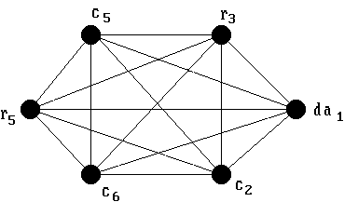  Рис. 3.31 | 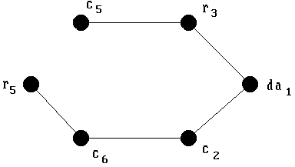  Рис. 3.32

Для узлов b, c, d, e и f соответствующие им полные подграфы G_{b}, G_{c}, G_{d}, G_{e} и G_{f} представлены на рис. 3.33, 3.35, 3.37, 3.39 и 3.41, а возможные варианты связывающих деревьев для этих подграфов — на рис. 3.34, 3.36, 3.38, 3.40 и 3.42 соответственно.
 | 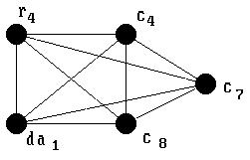 | 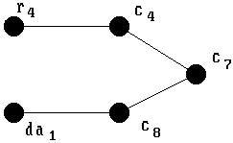
 | Рис. 3.33. Подграф G_{b} | Рис. 3.34. Связывающее дерево подграфа G_{b}
 | 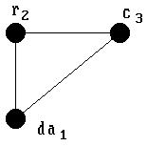 | 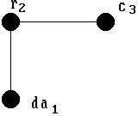
 | Рис. 3.35. Подграф G_{c} | Рис. 3.36. Связывающее дерево подграфа G_{c}
 | 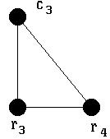 | 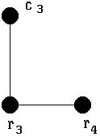
 | Рис. 3.37. Подграф G_{d} | Рис. 3.38. Связывающее дерево подграфа G_{d}
 | 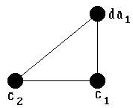 | 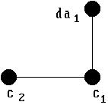
 | Рис. 3.39. Подграф G_{e} | Рис. 3.40. Связывающее дерево подграфа G_{e}
 | 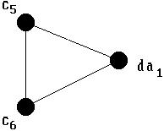 | 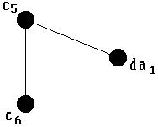
 | Рис. 3.41. Подграф G_{f} | Рис. 3.42. Связывающее дерево подграфа G_{f}

Цикломатическое число подграфа G_{b}
γ (G_{b}) = 10 – 5 + 1 = 6,
а цикломатические числа подграфов G_{c}, G_{d}, G_{e} и G_{f}
γ (G_{c}) = γ (G_{d}) = γ (G_{e}) = γ (G_{f}) = 3 – 3 + 1 = 1
В результате объединения полученных подграфов и проведения связей между последовательно соединёнными в ветвях схемы РЭК (R1-C1, R2-C4 и C8-R5), был получен граф, представленный на рис. 3.43.
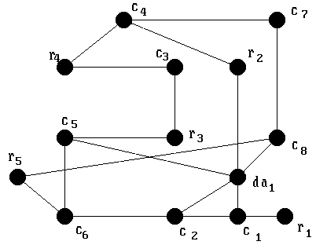

Рис. 3.43

Рассмотрим второй случай, когда вершины графа обозначают контактные площадки посадочных мест РЭК, а рёбра – связи между ними в соответствии с принципиальной электрической схемой. После выполнения развязки узлов и замены полных подграфов связывающими деревьями будет получен граф, содержащий множество несвязанных деревьев, которое называется лесом.
Пример 3.12. На рис. 3.44 представлена принципиальная электрическая схема формирователя импульсов, на которой пронумерованы контакты (контактные площадки).
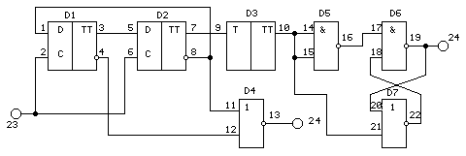
Рис. 3.44

Граф, полученный для этой схемы вторым методом, представлен на рис. 3.45.
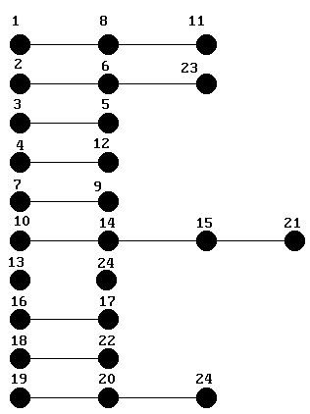
Рис. 3.45

